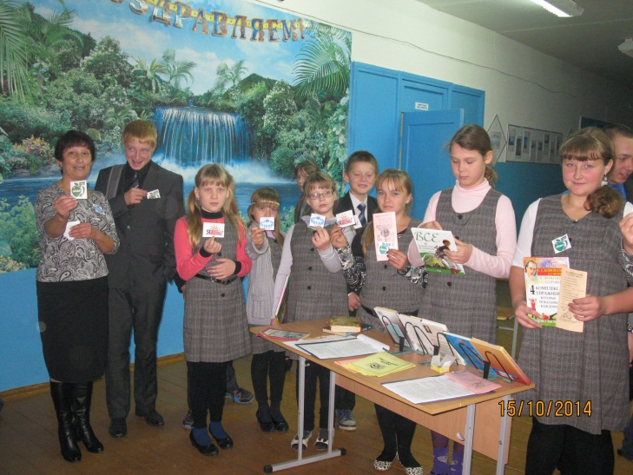
В районе прошла череда мероприятий библиомарафона
«За здоровое поколение» в рамках Всероссийской антинаркотической акции «За здоровье и безопасность наших детей

Библиомарафон «За здоровое поколение» организован сотрудниками центральной библиотеки совместно со специалистами КЦСОН, отдела кинообслуживания районного Дома культуры .В рамках марафона проведены выездные мероприятия в Зарослинской и Стеклозаводской школах. Учащиеся были вовлечены в игры, конкурсы, путешествия по стране «Здоровье», в решение видеозадач, в анкетирование «Наркомания - что мы знаем о ней?». Для родителей, педагогов проведены беседы, обзоры литературы, продемонстрированы видеоролики о проблеме наркомании среди детей, подростков и путях её решения.

